Tehtävien vastaukset

III Fyysiset, sosiaaliset ja kulttuuriset tekijät vaikuttavat mielenterveyteen

10 Fyysinen hyvinvointi edistää mielenterveyttä

Tutkimus

Miten iltavirkkujen psyykkistä hyvinvointia voisi tukea?

Iltavirkkujen olisi hyvä pystyä elämään omassa rytmissään, jotta heitä ei väsyttäisi. Esimerkiksi koulupäivien alkamisajankohtia kannattaa suunnitella eri rytmit huomioiden.

Kertaa
1 Anna esimerkkejä fyysisistä tekijöistä, jotka vaikuttavat psyykkiseen hyvinvointiin.
- Fyysinen ympäristö, esim. melu, saasteet, esteettiset seikat
- Oman kehon toiminta ja hyvinvointi, esim.
  - uni; vireys ja väsymys
  - ravinto; ravinnon määrä ja laatu
  - päihteiden mahdollinen käyttö ja sen lyhyt- ja pitkäaikaiset vaikutukset keskushermoston toimintaan
  - liikunnan myönteiset vaikutukset mielenterveyteen
2 Miksi ihmisen täytyy nukkua?
- Nukkuminen edistää hyvinvointia
- Tiedonkäsittelyn ja toiminnan mahdollistuminen hereillä ollessa
- Aivojen energiavarastojen täydentäminen ja kuona-aineiden poistuminen
- Oppimisen tehostuminen REM-unen aikana
- Unen aikainen ongelmien ratkonta

Sovella
3 Mieti esimerkki tilanteesta, jossa olet kokenut olevasi todella väsynyt tai todella virkeä. Analysoi eri näkökulmista, mitkä tekijät vaikuttivat vireyteesi.
Vastauksista ilmennee, miten virkeyteen ja väsymykseen vaikuttavat niin biologiset ja fyysiset (esim. nälkä, nukkumisen määrä), sosiaaliset (kavereiden kanssa jaksaa valvoa ja touhuta pidempään) kuin psyykkiset tekijät (oma motivaatio). Iltaisin näyttöpäätteiden sinivalo ja digilaitteiden käyttämisen aiheuttama vireystason nousu hidastavat nukahtamista.

4 Miten unettomuutta voi a) ennaltaehkäistä ja b) hoitaa?
- Unettomuutta voi ennaltaehkäistä pitämällä huolta kokonaisvaltaisesta hyvinvoinnista: monipuolisesta ravinnosta, liikunnasta ja muista mielenterveyttä tukevista tekijöistä, kuten sosiaalisista suhteista. Lisäksi kannattaa huomioida yksittäisiä asioita, kuten että mobiililaitteita ja kofeiinipitoisia juomia kannattaisi välttää myöhään illalla, että on tarpeen nukkua tarpeeksi pitkiä yhtäjaksoisesti ja omalle rytmilleen sopivaan aikaan. Stressaavat asiat on hyvä selvitellä päiväsaikaan tai kirjoittaa huolet ylös seuraavan päivän käsittelyä varten.
- Unettomuuden hoito on stressin purkamista ja mielenterveyden ongelmien käsittelyä. Näitä voi hoitaa myös psykoterapialla. Lisäksi nukkumiselle on tärkeä luoda otolliset puitteet. Vaikeissa unettomuustapauksissa lääkäri voi määrätä lääkehoitoa.
5 Tutki kaaviota Univaje aiheuttaa monenlaisia häiriöitä sivulla 103. Millä tavoin fyysiset häiriöt, psyykkiset ongelmat, sosiaalisten suhteiden ongelmat ja toiminnanohjauksen vaikeudet ovat yhteydessä toisiinsa? Anna 2–3 esimerkkiä.
- Esimerkkejä voivat olla se, kuinka sosiaalisten suhteiden ongelmat voivat saada kehon puolustusjärjestelmän koetukselle tai kuinka hormonitasapainon häiriintyminen voi vaikeuttaa toiminnanohjausta tai kuinka autonomisen hermoston aktivoituminen voidaan tulkita kognitiivisesti siten, että yksilö kokee uhkaa silloinkin, kun sitä ei objektiivisesti arvioituna ole.

11 Hyvät sosiaaliset suhteet ja toimiva yhteiskunta edistävät psyykkistä hyvinvointia
Syvennä

Miten eristyneisyys vaikuttaa sinun hyvinvointiisi?

Opiskelija voi esimerkiksi pohdiskella yksinäisyyden kokemusta, pelkoja, sosiaalisen jännittämisen lisääntymistä - tai elämän rauhoittumista ja hyvinvoinnin lisääntymistä.

Kertaa
1 Mitä tarkoitetaan liittymismotivaatiolla?
- Liittymismotivaatioksi kutsutaan ihmisen halua psyykkiseen ja fyysiseen läheisyyteen toisten kanssa.

2 Miten a) rakkaussuhde ja b) seksuaalisuus vaikuttavat yksilön psyykkiseen hyvinvointiin?
- - Avioliitossa elävät ovat keskimäärin hieman onnellisempia, terveempiä ja pitkäikäisempiä - kaikki parisuhteessa elävät eivät kuitenkaan ole onnellisia, eivätkä sinkut onnettomia.
- Rakkaussuhteet voivat tuoda elämään niin ristiriitoja ja ongelmia kuin merkityksellisyyttä ja onnellisuutta.
- Eronneet ja lesket ovat onnettomampia kuin ne, jotka eivät ole koskaan avioituneet. Tutkimuksissa on usein ollut mukana vain avioituneita ihmisiä, ei esimerkiksi avoliitossa olevia tai erillään asuvia paris- tai moniskuntia.

- - Seksuaalisuuteen kuuluu monenlaista fyysisen nautinnon ja psyykkisen mielihyvän kokemista.
-Seksuaali-identiteetti eli se, millainen kuva ihmisellä on seksuaalisesta itsestään, on tärkeä osa ihmisen identiteettiä ja siksi mahdollisuus sen ilmaisemiseen on keskeistä psyykkisen hyvinvoinnin kannalta.

3 Maailman terveysjärjestön WHO:n mukaan a) ei ole terveyttä ilman mielenterveyttä ja b) mielenterveys on muutakin kuin mielenterveyden häiriön puuttumista. Mitä näillä tarkoitetaan?
- Terveyden määritelmä sisältää niin fyysisen kuin mielenkin terveyden.
- Maailman terveysjärjestö WHO:n määritelmän mukaan mielenterveys on hyvinvoinnin tila, jossa ihminen pystyy näkemään omat kykynsä ja selviytymään elämään kuuluvissa haasteissa sekä työskentelemään ja ottamaan osaa yhteisönsä toimintaan. Tämä on siis laajempi määritelmä mielenterveydelle kuin vain mielenterveyden häiriön puuttuminen.

Sovella
4 Millaisia kulttuurisia eroja voi olla ihmisten sosiaalisissa tukiverkostoissa? Keksi kaksi kuvitteellista henkilöä eri kulttuureista ja kuvaile heidän sosiaalisia suhteitaan hyvinvoinnin näkökulmasta.
Opiskelija voi keksiä esimerkit esimerkiksi maahanmuuttajanaisesta, joka ei osaa uuden kotimaan kieltä ja joka hoitaa kotona lapsia, ja jonka sosiaaliset tukiverkostot ovat jääneet entiseen kotimaahan tai ihaillusta pop-tähdestä, jolla on paljon ihmisiä elämässä auttamassa ja tukemassa hänen uraansa. Maahanmuuttajaäidin sosiaalisissa suhteissa saattavat korostua etäyhteydet entiseen kotimaahan tai naapuruston muut vanhemmat lapsineen. Pop-tähden runsaista sosiaalisista suhteista osa voi olla pinnallisia ja liittyä vain suosioon ja menestykseen, kun taas osa voi olla syvempiä ja riippumattomia työmenestyksestä.

5 Millaisia syitä on reagoida sosiaalisen median postaukseen tykkäämällä tai myönteisesti kommentoiden?
- Sosiaaliset syyt motivoivat sosiaalisen median käyttämistä.
- Tykkääminen ja myönteisesti kommentoiminen on huomion antamista toiselle.

6 Yksinäinen ei välttämättä ole ujo ja arka vaan ongelmana voi olla liiallinen impulsiivisuus ja toisten tahallinen ärsyttäminen. Miten tällaisessa tapauksessa voisi pyrkiä lievittämään yksinäisyyttä?
- Tunnetaitojen opetteleminen ja turvallisissa tilanteissa harjoittelu auttavat.

Luo ja arvioi
1 Palaa luvun alun romaanikatkelmaan. Erittele fyysiset, sosiaaliset, psyykkiset ja kulttuuriset tekijät tekstistä. Keksi esimerkkejä, miten kulttuuri ja sosiaaliset suhteet voivat vaikuttaa nukkumiseen ja lapsen hyvinvointiin.
- Fyysisiä tekijöitä: lapsen vieressä makaaminen ja hengittäminen sekä tiukka kääriytyminen peittoon ennen kuin lapsi nukahtaa.
- Sosiaalisia tekijöitä: turvallinen aikuinen läsnä nukkumaan mennessä
- Psyykkisiä tekijöitä: laavan, zombien ja kuoleman pelkääminen, pelkojen lieventäminen peittoon kääriytymisellä
- Kulttuurisia tekijöitä: “lapset eri puolilla maailmaa painavat päänsä sänkyihin, alustoille ja kaduille ja kääntävät kasvot kohti öistä valoa” toisin sanoen nukkumapaikat vaihtelevat mutta nukkuminen on samanlaista.

2 Tutkimuksessa laitettiin osallistujat pelaamaan tietokonepeliä siihen asti, etteivät he enää onnistuneet ratkaisemaan uutta kenttää annetussa ajassa. Sen jälkeen puolet osallistujista nukkui 1,5 tunnin päiväunet, puolet teki kevyitä toimia. Sitten osallistujat saivat yrittää uudelleen pelitilanteen ratkaisemista. Tulokset ovat luettavissa kaaviosta. a) Miten päiväunet nukkuneet suoriutuivat verrattuna päiväunia nukkumattomiin? b) Mitä tulokset kertovat unen ja tiedonkäsittelyn yhteydestä? c) Miten tehokas tiedonkäsittely on yhteydessä psyykkiseen hyvinvointiin?
Pylväät osoittavat, kuinka moni koehenkilö prosentuaalisesti onnistui tai epäonnistui tietokonepelin ratkaisemisessa. Sininen merkitsee heitä, jotka ratkaisivat pelin ja keltainen heitä, jotka eivät ratkaisseet. Päiväunia nukkui 14 koehenkilöä, joista 12 ratkaisi ja kaksi ei ratkaissut peliä. Viidestätoista kontrolliryhmäläisestä seitsemän ratkaisi ja kahdeksan ei ratkaissut peliä.
a) Päiväunet nukkuneet suoriutuivat paremmin verrattuna päiväunia nukkumattomiin.
b) Uni parantaa tiedonkäsittelyä.
c) Tehokas tiedonkäsittely edistää psyykkistä hyvinvointia esimerkiksi siten, että ongelmien ratkonta helpottuu, yksilö kykenee ajattelemaan vaihtoehtoja ongelmallisissa tilanteissa ja viestimään ajatuksistaan ja tunteistaan muille.

3 Miten voisit neuvoa unettomuudesta kärsivää ystävääsi? Voit yhdistää terveystiedon ja psykologian tietojasi ja etsiä lisätietoa netistä.
- Unetonta ystävää voi kannustaa puhumaan huolistaan, käsittelemään ongelmiaan, tunnistamaan tunteitaan ja pyrkimään vähentämään stressiä.
- Kaverille voi antaa vinkkejä unenhuollosta, mm. ulkoilusta päivänvalossa ja makuuhuoneen pitämisestä riittävän viileänä.
- Vaikeissa tapauksissa ystävällä voi suositella psykoterapiaan hakeutumista tai lääkärille menoa lääkitystä varten.
4 Miten tutkisit ystävien vaikutusta hyvinvointiin? Tee tutkimussuunnitelma.
- Aiheesta olisi hankalaa tehdä kokeellista tutkimusta. Sen sijaan korrelatiivinen tai kuvaileva tutkimus onnistuisi hyvinkin.
- Korrelatiivinen tutkimus voitaisiin toteuttaa esim. itsearviointiin perustuvan kyselyn avulla. Tutkittavien tulisi arvioida niin oman hyvinvointinsa määrä kuin ystävien määrä. Vastauksia tarkasteltaessa voitaisiin selvittää, onko ystävien määrän ja hyvinvoinnin määrän välillä positiivinen korrelaatio.
- Eräs menetelmän heikkous liittyisi itsearvioinnin subjektiivisuuteen: Osaako/haluaako tutkittava kuvata rehellisesti ystäviensä määrän, entä oman hyvinvointinsa asteen? Hyvinvointi on vaikea operationalisoida.
- Tutkimussuunnitelmassa on huomioitava, mitä aiheesta tiedetään ennestään, mikä on tutkimuskysymys, mitä tutkimusotetta ja -menetelmää käytetään, mikä on perusjoukko ja otos, onko kyse määrällisestä vai laadullisesta tutkimuksesta, pitkittäis- tai poikittaistutkimuksesta, miten eettiset kysymykset huomioidaan ja miten tutkimustuloksia voi hyödyntää

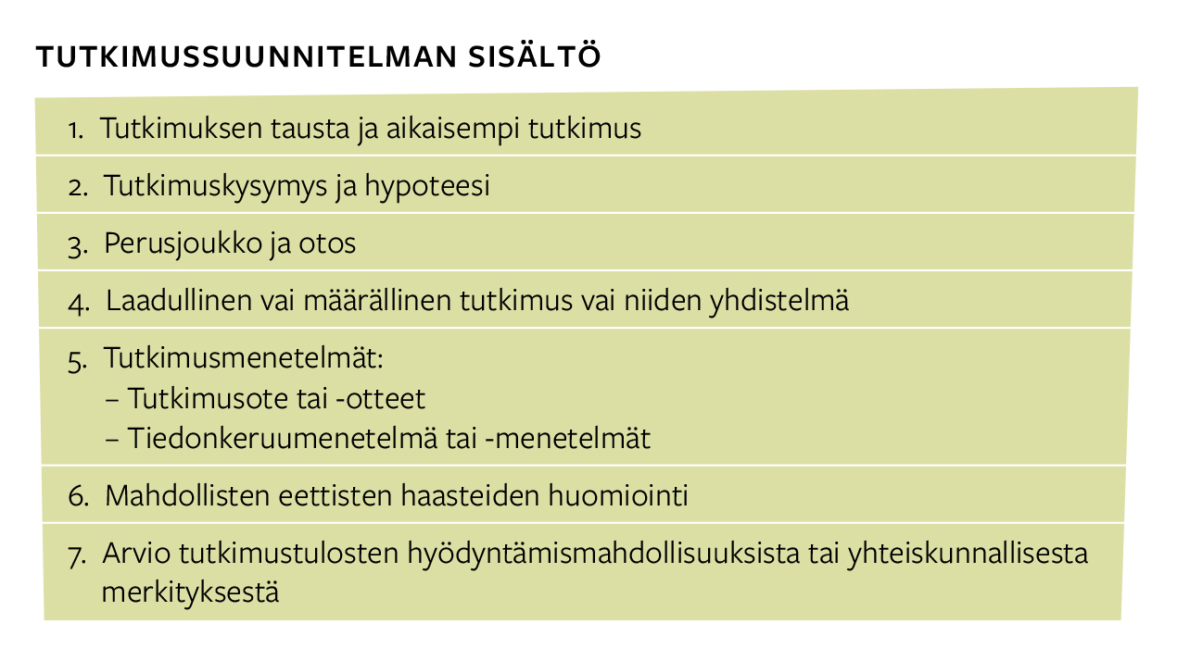

5 Seksuaalisuus ei ole pelkästään fyysistä hyvinvointia eikä se liity vain pari- ja rakkaussuhteisiin. Mitä tällä tarkoitetaan?
Seksuaalisuus ei ole pelkästään fyysistä, sosiaalista tai psyykkistä. Siinä yhdistyvät nämä kaikki puolet: seksuaalisuuteen liittyvät fyysiset piirteet ja kehon toiminta sekä psyykkinen kokemus kehosta ja sukupuolesta sekä keitä kohtaan kokee seksuaalista vetovoimaa. Sosiaaliset ja kulttuuriset tekijät vaikuttavat vahvasti seksuaalisuuden ilmentämiseen, seksuaaliseen aktiivisuuteen ja sen suuntaamiseen.

